Calcul différentiel (201-SN2-RE) – Sylvain Bérubé – Hiver 2025
Problèmes de calcul différentiel du concours collégial de l’AMQ
L’Association mathématique du Québec (AMQ) organise à chaque année un concours mathématique de niveau collégial. Les problèmes présentés dans ce concours sont généralement d’un niveau de difficulté significativement plus élevé que ceux rencontrés dans les examens. Si vous souhaitez vous mettre au défi, je vous encourage à les essayer. Je suis disponible si vous désirez discuter de ces problèmes.

2025 Q5. Dérivée inversée
Soit la fonction inversible $f\left(x\right)=x+2x^{2}+3x^{3}$. Calculer
$$\text{a) }f^{-1}\left(0\right)$$ | $$\text{b) } \frac{d\left(f^{-1}\right)}{dx}\left(0\right)$$ | $$\text{c) }\frac{d\left(f^{-1}\right)}{dx}\left(6\right)$$ | $$\text{d) }\frac{d^{2}\left(f^{-1}\right)}{dx^{2}}\left(6\right)$$
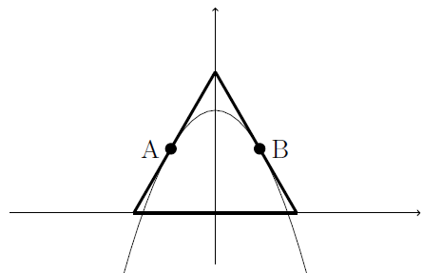
2024 Q2. Tangence équilatérale
Soit la fonction $f\left(x\right)=1-x^{2}$. Déterminer les deux points $A$ et $B$ tels que les tangentes au graphe forment un triangle équilatéral ayant une partie de l’axe des $x$ comme base.

2023 Q1. Croisement médian
Montrer que les tangentes à la parabole $y=ax^{2}+bx+c$ en deux points d’abscisse quelconque $p$ et $q$ s’intersectent en un point dont l’abscisse est ${\left(p+q\right)}/2$ (le point milieu entre $p$ et $q$).

2023 Q3. Le lièvre et la tortue
Le lièvre et la tortue font une course. Ils partent au même moment de la ligne de départ.
La tortue a une vitesse constante de 1,5 km/h tandis que la vitesse du lièvre (en km/h) en fonction du temps (et heures) est un polynôme de degré 2 de la forme $t^{2}+bt+c$ (où $b$ et $c$ sont des constantes à déterminer). La vitesse du lièvre au départ et à l’arrivée est de 5 km/h et de 10 km/h respectivement. Contre toute attente, les deux participants arrivent au même moment à la ligne d’arrivée.
Combien de kilomètres la tortue a-t-elle parcourus ?

2022 Q5. La super fonction
Soit $f$ une fonction satisfaisant les égalités
$f\left(x+y\right)=f\left(x\right)+f\left(y\right)+x^{2}y+xy^{2}$, pour tout $x,y∈R$ et $\lim_{x→0}{\frac{f\left(x\right)}{x}}=1$
a) Montrer que $f\left(0\right)=0$. | c) Trouver l’expression de $f^{'}\left(x\right)$.
b) Calculer $f^{'}\left(0\right)$. | d) Trouver l’expression de $f\left(x\right)$.

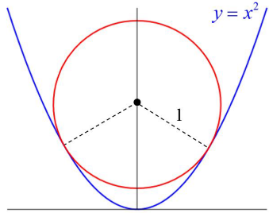
2021 Q1. Cercle parabolique
Déterminer les coordonnées du centre du cercle dans la figure.

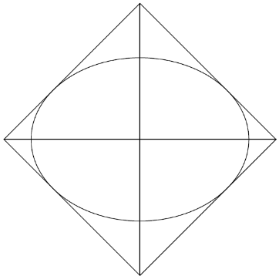
2019 Q3. L’ellipse
Soit une ellipse de demi-grand axe 4 cm et de demi-petit axe 3 cm. Ces deux axes sont alignés sur les diagonales d’un carré. De plus, l’ellipse est tangente au carré en quatre points de contact. Trouver l’aire du carré.

2018 Q2. Limitons l’$a$
Soit la fonction $f\left(x\right)=\frac{ax+x-1-a^{2}}{5a-3x}.$ Trouver toutes les valeurs de $a$ telles que $f\left(a\right)=\lim_{x→∞}{f\left(x\right)}.$

2017 Q3. Les tangentes sécantes
Identifier chaque point sur la courbe de $f\left(x\right)=x^{4}+4x^{3}+35x+34$ où la tangente à la courbe en ce point passe également par le point $\left(2, 5\right)$.

2016 Q5. Des foyers en surface
Trouvez la surface de l’ellipse qui est tangente à la droite $y=-\frac{x}{3}+5$ et dont les foyers sont les points $\left(-5, 0\right)$ et $\left(5, 0\right)$.

2015 Q2. Les paraboles siamoises
L’équation générale d’une parabole est $y=ax^{2}+bx+c$ et sa courbure de dépend que tu paramètre $a$ dont le signe indique également le sens de la parabole. Soit deux paraboles ayant la même courbure et qui ont leur sommet sur l’axe des $x$. Sachant que la tangente à la première parabole au point $\left(-1, 8\right)$ est également tangente à la seconde parabole au point $\left(1, -8\right)$, trouvez l’équation de chaque parabole.

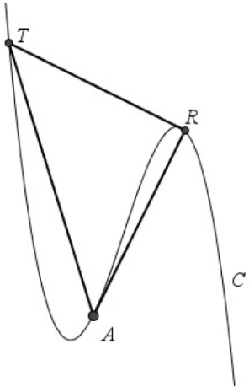
2014 Q3. Art abstrait
Soit le triangle $ART$ rectangle en $R$ et soit $C$ une courbe décrite par un polynôme de degré 3. Les points $A, R$ et $T$ se situent sur la courbe $C$. Le point $A$ est à l’origine et le point $R$ se situe en $\left(1, 2\right)$. De plus, $AR$ est tangent à la courbe $C$ en $A$ et $RT$ est tangent à la courbe $C$ en $R$. Calculer l’aire du triangle $ART$.

